迪庆州香格里拉市防汛抗旱指挥部
简报
第1期

迪庆州香格里拉市虎跳峡镇东坡村阴山小组山洪灾害防御预警演练
香格里拉市简介

香格里拉市位于云南省西北部的滇、川、藏大三角区域，地处迪庆香格里拉腹心地带。香格里拉市东与四川省稻城、木里二县接壤；西、南与丽江市、维西县隔金沙江相望；北与德钦县一衣带水。市境境域总面积11613平方公里。

香格里拉除主体民族藏族外还有汉族、纳西族、彝族、白族、傣族、壮族、苗族、回族、傈僳族、拉祜族、佤族、瑶族、景颇族、布朗族、布依族、阿昌族、哈尼族、锡伯族、普米族、蒙古族、怒族、基诺族、德昂族、水族、满族、独龙族等二十几个民族。

虎跳峡镇简介
一、演练单位
虎跳峡镇东坡村阴山小组的乡镇各级领导和村组负责人及土管所，民政所，人武部，卫生院，水管站，派出所及交警部门。

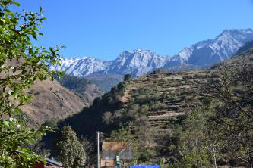
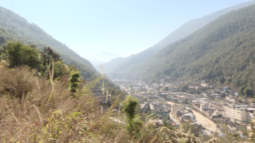

虎跳峡镇位于云南省迪庆藏族自治州香格里拉市境东南部， 介于北纬26°54′～27°30′，东经99°39′～100°01′之间，东面隔金沙江与丽江市玉龙县龙蟠乡相望，南连迪庆经济开发区，东、北两面分别与三坝乡、小中甸镇接壤，西面与金江镇山脉相连,镇政府驻地下桥头，海拔1853米，距县城97公里，国道214线、硕多岗河从北向南穿境而过，是香格里拉县通往内地的门户，素有迪庆州南大门之称。全镇总面积831平方公里，总耕地面积30420亩，人口14577人，其中农业人口3290户，13502人，占全镇总人口的89%。有汉、彝、 僳僳、纳西、藏、白、普米、苗、回等九种民族，是典型的多民族杂居区，少数民族占全镇总人口的82%。

二、演练时间：2016年11月

三、演练目的
本次山洪灾害演练是为了进一步加强群众的防汛意识，提高人民群众遇到山洪灾害时的自救能力和逃生能力，同时也是为了检验我镇防汛预案和防汛措施的可行性，锻炼我镇防汛抢险队伍和民兵应急能力，通过演练，提高干部群众和乡镇所属部门的协调能力，使干部群众掌握有效的逃生自救技能。




四、演练作用
1、提高防汛抢险业务水平。2、落实山洪灾害防御各项工作。3、做好防汛值班，灾情报送，确保信息畅通。4、明确预警发布注意事项，转移群众注意事项。5、监测、预警设施的应用与维护，预警信号发送的原则与范围等防汛常识。

